Додаток А - Технічне завдання
Товари та послуги мають бути надані у Києві, Вінниці, Чернівцях, Одесі, Харкові, Дніпрі, Ужгороді та Львові (8 локацій).

- Бутильована питна вода 18.9 л

  - Вимоги щодо якості товару:

• Вода бутильована, глибокого очищення, видобута з підземних джерел питного водопостачання і повинна мати основні фізико-хімічні показники:
№ | Найменування показників | Одиниці виміру | Нормативи
1 | Водневий показник | pH | 6,5-8,5
2 | Загальне залізо | мг/дм⁻³ | ≤ 0,2
3 | Загальна жорсткість | ммоль/дм⁻³ | ≤ 7,0
4 | Загальна лужність | ммоль/дм⁻³ | ≤ 6,5
5 | Йод | мкг/дм⁻³ | ≤ 50
6 | Кальцій | мг/дм⁻³ | ≤ 130
7 | Магній | мг/дм⁻³ | ≤ 80
8 | Марганець | мг/дм⁻³ | ≤ 0,05
9 | Мідь | мг/дм⁻³ | ≤ 1,0
10 | Поліфосфати (за PO4-3-) | мг/дм⁻³ | ≤ 0,6 (3,5)3
11 | Сульфати | мг/дм⁻³ | ≤ 250
12 | Сухий залишок | мг/дм⁻³ | ≤ 1000
13 | Хлор залишковий вільний | мг/дм⁻³ | ≤ 0,05
14 | Хлориди | мг/дм⁻³ | ≤ 250
15 | Цинк | мг/дм⁻³ | ≤ 1,0
16 | Хлор залишковий зв’язаний | мг/дм⁻³ | < 0,05

- Якість води повинна відповідати Закону України від 10.01.2002 № 2918-III «Про питну воду та питне водопостачання», нормам ДСанПіН 2.2.4-171-10 «Гігієнічні вимоги до води питної, призначеної для споживання людиною». Товар має бути сертифікованим та мати відповідний сертифікат якості, який виданий виробнику на будь-яку попередню партію товару.
- Виробник питної води повинен мати сертифікацію підприємства у відповідності до вимог Food Safety System Certification FSSC 22000.
- Питна вода поставляється в полікарбонатних бутлях ємністю 18,9л. із зазначенням дати розливу.
- Строк придатності: не менше 3 місяців. Термін придатності Товару на момент поставки повинен становити не менше 90% від загального терміну придатності, зазначеному на етикетці/кришці.
- Умови зберігання: при температурі від 5°С до 20°С.
- Всі необхідні матеріали, інструменти, інвентар, спецодяг, послуги страхування тощо, які можуть бути використані Постачальником під час поставки води питної, глибокого очищення, входять до ціни договору.
- Вода бутильована поставляється Постачальником особисто з використанням власного інструменту, транспорту та належних засобів.
1.2. Вимоги до бутля питної води:
- Матеріал виготовлення: полікарбонат.
- Корок та горловина кожного бутля повинні бути покриті одноразовим ковпачком з відповідним полімерним стікером захисту, який свідчить про ідентичність товару та захищає його від підробок. Дата виготовлення та номер партії зазначені на пробці/бутлі.
- Етикетка: Кожен бутель питної води фасованої повинен мати етикетку , на якій повинно бути зазначено:
- назва води питної, вид(природна), негазована;
- строк придатності до споживання чи дата закінчення строку придатності до споживання.
1.3. Умови співпраці:
- Замовлення: Постачальник приймає замовлення на поставку води бутильованої, глибокого очищення по телефону до 17.00 години дня, що передує дню доставки, відповідно до заздалегідь випущеного Замовлення на закупівлю.
- Відвантаження: Постачальник здійснює доставку води бутильованої, глибокого очищення, власним транспортом у день узгоджений з Покупцем.
- Виконання замовлення: Постачальник здійснює доставку води бутильованої, глибокого очищення на підставі замовлення Покупця та надає її для приймання в строки погоджені з Покупцем.
- Контроль якості: Постачальник повинен передавати Покупцю воду бутильованої, глибокого очищення згідно із замовленням Покупця , яка відповідає загальним критеріям якості, що ставляться до такого виду продукції.
- Здача-приймання води бутильованої, глибокого очищення здійснюється в момент її передачі Покупцю за адресою Покупця на підставі видаткової накладної, оформленої згідно чинного законодавства України.
- Вартість поставки: Поставка води за рахунок постачальника.
1.4. Для підтвердження якості питної води та тари/бутля Учасник повинен надати в складі пропозиції наступні документи (в електронному (сканованому) вигляді):
- Протокол випробувань питної води: Засвідчену підписом уповноваженої особи Учасника та скріплену печаткою Учасника (за наявності) копію протоколу випробувань питної води на відповідність національним стандартам, міжнародним та регіональним стандартам (на підприємствах питного водопостачання, що мають декілька водозаборів, протокол випробувань складається для кожного водозабору окремо з урахуванням його особливостей), виданий атестованими лабораторіями підприємств питного водопостачання населення або установ та закладів державної санітарно-епідеміологічної служби України та дійсний на момент подання пропозиції Учасником.
- Висновок державної санітарно-епідеміологічної експертизи на тару (бутель): Засвідчену підписом уповноваженої особи Учасника та скріплену печаткою Учасника (за наявності) копії Висновків державної санітарно-епідеміологічної експертизи на тару (бутель) на відповідність продукції вимогам діючого санітарного законодавства України, виданий виробнику тари (бутля) та дійсний на момент розкриття пропозиції Учасника.
- Сертифікація FSSC 22000: Засвідчені підписом уповноваженої особи Учасника та скріплені печаткою Учасника копії сертифікатів FSSC 22000 виданих виробнику Товару на його власне виробництво Товару, що є предметом даної закупівлі.
- Технічні, якісні характеристики предмета закупівлі, повинні передбачати необхідність застосування заходів із захисту довкілля, відповідати вимогам Законів України «Про охорону навколишнього природного середовища», «Про забезпечення санітарного та епідеміологічного благополуччя населення» та інших чинних нормативно-правових актів України з питань екологічної безпеки, охорони навколишнього природного середовища, пожежної та техногенної безпеки, охорони праці та виробничої санітарії (надати довідку у довільній формі).

- Кулери для бутильованої питної води із функцією нагріву та охолодження

  - Технічні вимоги до обладнання наведено в Таблиці 2.1
Найменування обладнання | Технічні характеристики
Кулер нагрів/охолодження | Тип встановлення – підлоговий  Розміщення бутля – верхнє зовнішнє  Охолодження: 4^{О}С-10⁰С  Нагрівання: 85^{О}С-95⁰С  Наявність тримача для стаканів 185 мл  Тип кранів: натискання стаканом  Живлення від мережі 220 В  Споживна потужність: до 1,8 кВт/доба  Тип Охолодження Кулера : Компресорний  Потужність Нагріву: Вт 430  Потужність Охолодження: Вт 120  Продуктивність Нагріву: 4- 5 Л/Год  Продуктивність Охолодження: 4 -7 Л/Год  Висота: від 95 до 110 см  Ширина: від 30 до 35 см  Глибина: від 30 до 35 см  Захист від протікання та перегрівання  Гарантія обміну
- Стан обладнання і безпека: Обладнання, що передається в тимчасове користування, має бути у справному стані, без механічних пошкоджень і забруднень та безпечним для використання (надати гарантійний лист).
- Компенсація: Учасник повинен надати інформацію про обладнання, компенсаційну вартість при втраті/ пошкодженні за одиницю, що надаватиметься в тимчасове користування і тару, заповнивши Таблицю 2.2
- Санітарна обробка та дезінфекція обладнання проводиться кожні 6 (шість) місяців використання такого обладнання протягом терміну дії договору, що буде укладено за результатами процедури (надати гарантійний лист).
- Санітарна обробка обладнання проводиться в спеціально обладнаних приміщеннях Продавця з дотриманням вимог санітарії, з обов’язковим відповідним маркуванням дати проведення такої санітарної обробки. На час проведення санітарної обробки Продавець надає Покупцю в тимчасове користування аналогічне обладнання або замінює його на таке, що вже пройшло санітарну обробку. Вивезення та повернення обладнання оформлюється Актом прийому-передачі обладнання та здійснюється на ризик, за рахунок та силами Продавця (надати гарантійний лист).
Таблиця 2.2 (Найменування обладнання, що надається в оренду)
№ з/п | Найменування обладнання, що надаватиметься в тимчасове користування* | Технічні характеристики, що пропонуються Учасником ** | Компенсаційна вартість*** при втраті/ пошкодженні за одиницю  (Долар США з/без ПДВ)
1
2
3
4

- * у стовпчику «Найменування обладнання, що надаватиметься в тимчасове користування» вказується торгова марка, назва виробника;
- ** у стовпчику «Технічні характеристики що пропонуються Учасником», зазначаються технічні характеристики обладнання, тип встановлення, температури нагріву/охолодження (⁰С), споживна потужність (кВт) і т.д.

- Вода мінеральна природна столова негазована і слабогазована фасована в ПЕТ
  - Вимоги до маркування фасованої питної води:
На етикетці питної води фасованої має бути зазначено:
- "Вода питна",
- її назва, вид (оброблена, необроблена (природна), штучно-мінералізована, штучно-фторована, штучно-йодована, з оптимальним вмістом мінеральних речовин, газована (сильно-, середньо-, слабо-) чи негазована тощо),
- склад ("вода питна" та перелік уведених речовин, зокрема консервантів, макро- та мікроелементів),
- фактичні значення показників фізіологічної повноцінності мінерального складу питної води згідно з Таблицею 3 (ДСанПіН 2.2.4-171-10),
- умови зберігання,
- об'єм тари,
- дата виготовлення та дата закінчення строку придатності до споживання, найменування, місцезнаходження та телефони виробника і місце її виготовлення, вид вихідної води, місцезнаходження підземного джерела питного водопостачання та номер і глибина свердловини,
- номер партії виробництва,
- назва нормативного документа, який визначає вимоги щодо якості питної води.
3.2. Якісні стандарти для упакованої природної мінеральної столової води: Фасована мінеральна природна столова вода має відповідати вимогам ДСТУ 878-93 «Води мінеральні фасовані. Технічні умови» та мати дійсний сертифікат відповідності.
3.3. Необхідна сертифікація: Засвідчені підписом уповноваженої особи Учасника та скріплені печаткою Учасника копії сертифікатів FSSC 22000 виданих виробнику Товару на його власне виробництво Товару, що є предметом даної закупівлі.
- Стаканчики паперові одноразові
Тип виробів | Стакани
Колір виробу | Білий, крафт
Матеріал | Картон одношаровий
Об’єм | 185 мл; 270 мл; 340 мл.
Щільність | 185-205 г/м2
Призначення | Для холодних та гарячих напоїв
Повинен витримувати температуру | 95 °С
Супроводжуючі документи | Заключення СЕС.  Сертифікат якості/відповідності продукції (щільність, колір, об’єм, матеріал)
Референсне фото білого стакану | 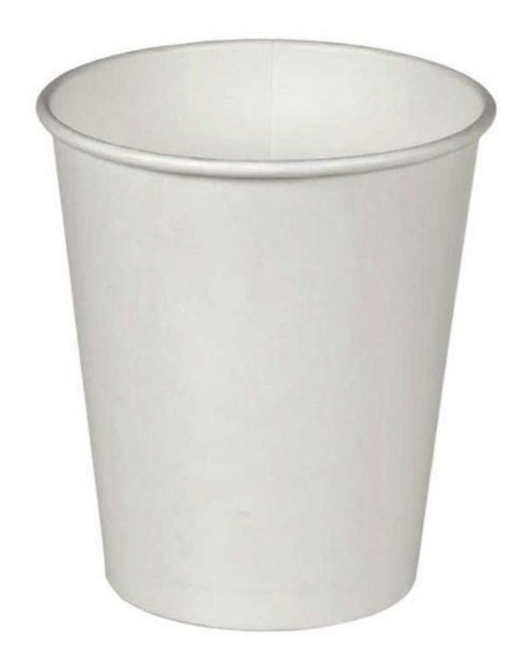

- Підставка дерев’яна підлогова під 4 бутлі ємністю 18.9 л
Висота | 100 - 105 см
Глибина | 30 - 35 см
Ширина | 30 - 37 см
Матеріал | Деревина або метал
Вага | 4 – 8 кг
Гарантія | 24 м
Референсне фото | 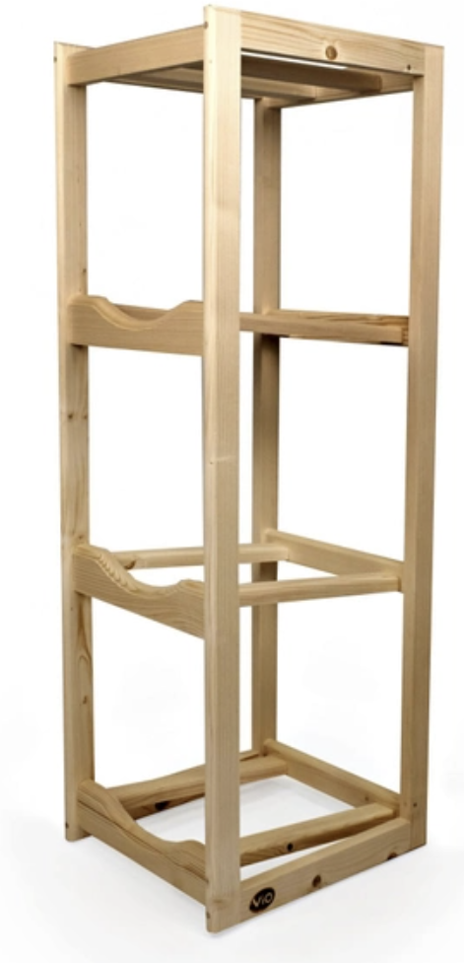

- Мішалки дерев’яні для напоїв

Довжина | 140 мм
Ширина | 6 мм
Товщина | 1.5 мм
Матеріал | Натуральна необроблена деревина
Референсне фото

- Орієнтовні річні об’єми споживання/витрат для 8 офісних локацій
Прогнозовані витрати/споживання за період 12 місяців
№ | Найменування | Одиниця виміру | Орієнтовна кількість для 8 офісних локацій
Розхідні матеріали
1 | Дерев'яні мішалки (1 уп. х 800 шт.) | упаковка | 200
2 | Паперові стаканчики БІЛІ 270 мл (1 уп. х 100 шт.) | упаковка | 200
3 | Паперові стаканчики КРАФТ 270 мл (1 уп. х 100 шт.) | упаковка | 400
4 | Паперові стаканчики БІЛІ 185 мл (1 уп. х 100 шт.) | упаковка | 300
5 | Паперові стаканчики КРАФТ 185 мл (1 уп. х 100 шт.) | упаковка | 800
6 | Паперові стаканчики БІЛІ 340 мл (1 уп. х 100 шт.) | упаковка | 160
7 | Вода 0.5л негазована в ПЕТ | штука | 20000
8 | Вода 0.5л слабогазована в ПЕТ | штука | 1600
9 | Дерев'яна підставка на 4 бутлі 18.9 л | штука | 20
10 | Заставна вартість за 1 бутль 18.9 л | штука | 100
11 | Постачання бутильованої питної води об’ємом 18.9 л | штука | 9000
Щомісячна оренда обладнання
12 | Оренда 1 вживаного автономного кулера з функцією охолодження та нагрівання для використання з бутлями об’ємом 18.9 л та обладнаного тримачем для паперових стаканчиків 185 мл | одиниця / місяць | 50
13 | Оренда 1 абсолютно нового автономного кулера з функцією охолодження та нагрівання для використання з бутлями 18.9 л та обладнаного тримачем для паперових стаканчиків 185 мл | одиниця / місяць

вищезазначена інформація повинна бути надана переможцем тендеру до поставки орендованого обладнання

